

УСТАНОВКИ КОМПРЕССОРНЫЕ

СБ4/С-90.W95/6.SPE390R

СБ4/С-90.W95/6.SPE390E

РУКОВОДСТВО ПО ЭКСПЛУАТАЦИИ

3160.00.00.000РЭ

Свидетельство о приемке и упаковывании

Установка компрессорная укомплектована ресиверами _____ л. зав. № __________________________

_____ л. зав. № __________________________

и двигателем ___________________________ зав. № _____________________________;
арматура, контрольно-измерительные приборы и приборы безопасности соответствуют таблице 4 раздела 7
в состоянии поставки установка компрессорная заправлена маслом марки:
в картере блока поршневого _________________________________,

в картере двигателя __________________________________;
соответствует требованиям технической документации и признана годной к эксплуатации;
топливо после испытаний удалено.
Упаковку произвёл _________________________
ИЗГОТОВИТЕЛЬ ЗАО "РЕМЕЗА"
Республика Беларусь, 247672, г. Рогачев,
ул. Пушкина, д. 62, тел/факс (02339) 3-43-20,
тел. (02339) 3-43-94, 3-94-74
http://www.remeza.com
Дата выпуска "_____"_________________ 20 г.

Отметка ОТК ________________________ М.П.

4383010600
Изм.8 08.2013 ISO 9001:2008

ОБЩИЕ СВЕДЕНИЯ ОБ ИЗДЕЛИИ

Настоящий документ содержит техническое описание установок компрессорных с приводом от карбюраторного двигателя внутреннего сгорания (далее компрессор) моделей СБ4/С-90.W95/6.SPE390R с ручным стартером и СБ4/С-90.W95/6.SPE390E с ручным и электрическим стартером (воздушные, поршневого типа), указания по эксплуатации и технические данные, гарантированные изготовителем.
Изготовитель оставляет за собой право вносить изменения в конструкцию компрессора, которые могут быть не отражены в настоящем документе и направленные на повышение качества, надежности и потребительских свойств, без предварительного уведомления.

УКАЗАНИЕ МЕР БЕЗОПАСНОСТИ

  - Применяемая маркировка имеет следующее значение:

 | Осторожно!  Высокая температура
 | Осторожно!  Находится под давлением
 | Обслуживающий персонал должен прочитать предназначенные для него инструкции
 | Ограждение подвижных частей должно быть надежно закреплено
 | Устройство запуска и остановки
 | Запрещается пользоваться открытым огнем

  - К обслуживанию и эксплуатации компрессора допускаются лица, изучившие настоящее руководство, ознакомленные с его устройством и правилами эксплуатации, прошедшие инструктаж по технике безопасности и оказанию первой помощи.
  - Во время работы оператор обязательно должен использовать защитные очки для защиты глаз от чужеродных частиц, поднятых струей воздуха.
  - Компрессор необходимо располагать на горизонтальной поверхности площадки, в устойчивом положении.
  - Не запускайте двигатель в закрытом помещении или замкнутом пространстве. Избегайте вдыхания отработанных газов. В месте, где расположен компрессор, необходимо обеспечить хорошую вентиляцию (проветривание), следя за тем, чтобы температура окружающего воздуха поддерживалась в пределах от плюс 1 до плюс 40 °С, а относительная влажность не более 80%.
  - Всасываемый компрессором воздух не должен содержать пыли, паров любого вида взрывоопасных и легковоспламеняющихся газов, распыленных растворителей или красителей, токсичных дымов любого типа.
  - В случае критической среды (присутствие частиц пыли различного рода) необходимо чаще заменять воздушные фильтры двигателя и компрессора. Значительное снижение пропускной способности фильтров может привести к выходу из строя всасывающего, нагнетательного или клапана-разделителя.
  - Использование компрессора строго ограничено сжатием воздуха, поэтому он не может быть использован для каких-либо иных газов.
  - Использование сжатого воздуха для различного применения (наддув, пневматический инструмент, окраска, мытьё со средствами на водной основе и т.д.) обусловлено знанием и соблюдением норм, предусмотренных в каждом из таких случаев.
  - При подсоединении компрессора к линии распределения, либо исполнительному устройству необходимо использовать пневмоарматуру и гибкие трубопроводы соответствующих размеров и характеристик (давление и температура).
  - Сжатый воздух представляет собой энергетический поток и поэтому является потенциально опасным. Трубопроводы, содержащие сжатый воздух, должны быть в исправном состоянии и соответствующим образом соединены. Перед тем, как установить под давление гибкие трубопроводы, необходимо убедиться, что их окончания прочно закреплены.
  - Не использовать гибкие трубопроводы для перемещения инструментов.
  - Дозаправка двигателя топливом должна осуществляться при неработающем остывшем двигателе, в хорошо проветриваемом месте.
  - Уровень топлива в топливном баке должен быть ниже горловины бака. Крышка топливного бака должна быть плотно закрыта.
  - В случае проливания топлива необходимо тщательно его вытереть и дождаться его полного испарения, прежде чем запускать двигатель.
  - Перед началом работы необходимо проверить:
- отсутствие внешних повреждений;
- целостность и надёжность крепления защитного ограждения клиноременной передачи;
- целостность и исправность предохранительного клапана, органов управления и контроля.
  - Для технических проверок руководствоваться настоящим руководством по эксплуатации и "Правилами устройства и безопасной эксплуатации сосудов, работающих под давлением".
  - По завершении ремонтных работ установить на свои места защитное ограждение и детали, соблюдая при включении те же меры предосторожности, что и при первом запуске.
  - Меры безопасности при эксплуатации ресивера:
- использовать ресивер в пределах давления и температуры, указанных на паспортной табличке сосуда;
- постоянно контролировать исправность и эффективность устройств защиты и контроля (клапан-разделитель, предохранительный клапан, манометр);
- не размещать ресивер в помещениях с недостаточной вентиляцией, а также в зонах, подверженных воздействию тепла и вблизи легковоспламеняющихся веществ;
- не подвергать ресивер вибрациям, которые могут вызвать нарушение целостности сварных швов;
- ежедневно производить слив конденсата, образующегося в ресивере.
При эксплуатации ресивера необходимо соблюдать требования "Правил устройства и безопасной эксплуатации сосудов, работающих под давлением".
  - Средний уровень звука в рабочей зоне оператора, на расстоянии не менее 7 м от компрессора не превышает 80 дБА. При превышении уровней шума выше допустимых необходимо использовать индивидуальные средства защиты по ГОСТ 12.4.051-87.
  - Погрузочно-разгрузочные работы должны производиться в соответствии с транспортной маркировкой на таре.
  - Утилизация использованных масел и конденсатов должна осуществляться с соблюдением соответствующих нормативов в силу того, что эти продукты загрязняют окружающую среду.
  - При эксплуатации компрессора должны соблюдаться "Общие правила пожарной безопасности для промышленных предприятий …".
ЗАПРЕЩАЕТСЯ:
- вносить какие-либо изменения в пневматическую цепь компрессора или ее регулировку. В частности изменять значение максимального давления сжатого воздуха и настройку клапана предохранительного;
- осуществлять механическую обработку или сварку ресивера. В случае дефектов или коррозии необходимо полностью заменить его, так как он подпадает под особые нормы безопасности;
- включать компрессор при снятом ограждении клиноременной передачи;
- при работе компрессора прикасаться к сильно нагревающимся деталям (головка и блок цилиндров, охладитель, детали нагнетательного воздухопровода, глушитель двигателя);
- направлять струю сжатого воздуха на себя или находящихся рядом людей;
- допускать в рабочую зону детей и животных;
- оставлять без присмотра работающий компрессор;
- производить окрасочные работы в непроветриваемом помещении или вблизи открытого пламени;
- хранить керосин, бензин и другие легковоспламеняющиеся жидкости в месте установки компрессора;
- производить ремонтные работы компрессора или пуск двигателя без снятия давления в ресивере;
- транспортировать компрессор под давлением;
- курить и пользоваться открытым огнем при заправке двигателя.

НАЗНАЧЕНИЕ

- Компрессор предназначен для производства сжатого воздуха и питания пневматического оборудования, аппаратуры и инструмента, применяемого в промышленности, строительстве и для других целей потребителя. Использование компрессора позволяет механизировать труд и повысить качество работ.
Не допускается эксплуатация компрессора во взрывоопасных и пожароопасных зонах по ПУЭ, а также в бытовых целях.
- Климатическое исполнение УХЛ 4.1 по ГОСТ 15150-69 при температуре окружающего воздуха от 274 до 313 К (от плюс 1 до плюс 40 °С).
- Необходимо обеспечить такой режим работы компрессора, при котором отношение времени расхода воздуха к общему времени работы компрессора не превышает 60 %. Рекомендуемая длительность одного цикла 10 минут. Допускается работа компрессора при непрерывном расходе воздуха не более 15 минут, но не чаще одного раза в два часа.
- Регулировка давления в ресивере – автоматическая.

ТЕХНИЧЕСКИЕ ХАРАКТЕРИСТИКИ

  - Общие требования безопасности к конструкции компрессора соответствуют ГОСТ 12.2.003-91, ГОСТ 12.2.016-81. Степень защиты компрессора не ниже IP20.
  - Основные технические характеристики компрессора приведены в таблице 1.

- Основные технические характеристики компрессора
Наименование показателя | Значение показателя
Модель компрессора | СБ4/С-90.W95/6.  SPE390R | СБ4/С-90.W95/6.  SPE390E
Количество ступеней сжатия | 1
Число цилиндров компрессора | 3
Заправочная емкость картера блока поршневого, л | 2,1
Расход масла блоком поршневым в установившемся тепловом режиме, г/м^{3 *} | 0,03
Объем всасываемого воздуха, л/мин, (м³/ч) | 1700 (102,0)
Максимальное давление сжатого воздуха, МПа, (кгс/см²) | 0,6 (6,0)
Объем ресивера, л | 2 х 44 = 88 ± 2,5%
Ремень Б1900, шт. | 2
Давление в шинах, МПа (кгс/см²) | 0,2 (2,0)
Количество и присоединительный размер кранов, дюйм | 2 х 3/4" внутр.
Габаритные размера, мм, не более: длина  ширина  высота | 1400  840  1160
Масса, кг, не более | 250
Средний ресурс до капитального ремонта, ч | 10000
* Значение параметра приведено для нормальных условий эксплуатации (t°_{воздуха} = 20 °С,
атмосферное давление 760 мм рт. ст.) и номинальном режиме работы.

  - Основные технические характеристики двигателя приведены в таблице 2.
- Основные технические характеристики двигателя
Наименование показателя | Значение показателя
Модель двигателя | SPE390 | SPE390E
Тип двигателя | Карбюраторный, четырехтактный, одноцилиндровый
Диаметр цилиндра и ход поршня, мм | 88 х 64
Рабочий объем двигателя, см³ | 389
Максимальная мощность, кВт / при частоте вращения, об/мин | 9,5/4000
Максимальный крутящий момент на коленчатом валу Н·м / при частоте вращения, об/мин | 2,7/2500
Система зажигания | Транзисторное магнето
Система охлаждения | Принудительное воздушное
Марка свечи зажигания | BP6ES, BPR6ES (NGK),  W20EP-U, W20EPR-U (ND)
Метод запуска | Ручной | Ручной и  электростартером
Аккумуляторная батарея | - | 12 В, 18 А·ч
Применяемое топливо | Бензин автомобильный АИ-92
Расход топлива, г/кВт·ч (г/л.с. ч) | 313 (230)
Заправочная емкость топливного бака, л | 6,0
Заправочная емкость картера двигателя, л | 1,1
Габариты, мм, не более | 390 х 450 х 435
Масса, кг, не более | 31

  - Характеристика смазочного материала.
  - Для смазки поршневого блока компрессора рекомендуется использовать, не смешивая, компрессорные масла для поршневых воздушных компрессоров (вязкостью 100 мм²/с при 40 ºС), например, следующие марки (или аналогичные по качеству):
SHELL | Corena P100 |  | ESSO | Kompressoroel 30 (VCL 100)
CASTROL | Aircol PD 100 |  | TEXACO | Compressor Oil EP VD-L 100
MOBIL | Rarus 427
  - Для системы смазки двигателя используйте масло для четырехтактных двигателей или аналогичное высококачественное масло с высоким моющим эффектом соответствующее или превышающее требования стандарта классификации SAE для SG, SF. Маркировка SG, SF должна быть указана на упаковке.
Рекомендуемые к применению масла для системы смазки двигателя: 20W 40, 20W 50, 15W 40, 15W 50, 10W 40

4.5 Сведения о содержании драгоценных металлов
Драгоценные металлы отсутствуют.

КОМПЛЕКТНОСТЬ
  - Комплект поставки компрессора приведен в таблице 3.
- Комплект поставки компрессора
Наименование | Количество, шт. | Примечание
Установка компрессорная | 1
Руководство по эксплуатации | 1
Паспорт на ресивер | 2
Паспорт на клапан предохранительный | 1
Комплект колес | 1 | 4 шт. + детали крепежа
Тара транспортная | 1

УСТРОЙСТВО И ПРИНЦИП РАБОТЫ

- Устройство.
Компрессор (рисунок 1) состоит из следующих основных сборочных единиц и деталей: блока поршневого 3, бензинового двигателя 7, двух ресиверов 1, платформы 2, центробежной муфты 4 со шкивом, клиновых ремней 5, защитного ограждения 6, манометра 8, рамы 9, нагнетательного воздухопровода 10, кранов выпускных 11, клапана предохранительного 12, клапана-разделителя 13, кранов слива конденсата 14, колес 15, аккумуляторной батареи (для исполнения с электрическим стартером) 16.

Вид со стороны защитного ограждения
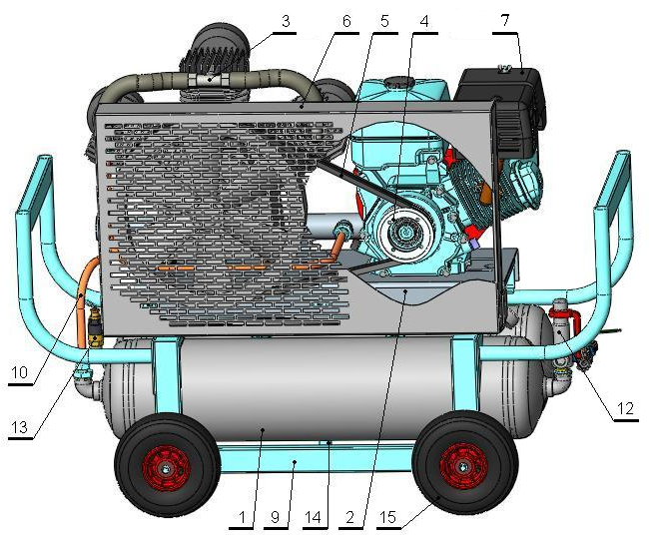

Вид со стороны зоны обслуживания

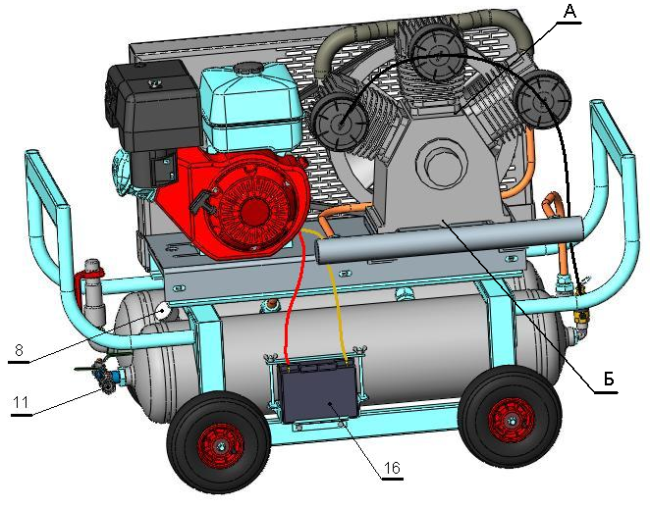

Рисунок 1 – Общий вид компрессорной установки

Блок поршневой W95I (поршневого типа, одноступенчатый, трехцилиндровый, с воздушным охлаждением) предназначен для выработки сжатого воздуха. Смазка трущихся поверхностей деталей блока поршневого осуществляется разбрызгиванием масла. Заливка масла в картер производится через отверстие А в картере, слив масла – через отверстие Б у основания картера.
Бензиновый двигатель предназначен для привода блока поршневого посредством клиноременной передачи.
Ресивер 1 служит для сбора сжатого воздуха, устранения пульсации давления, отделения конденсата и масла. Ресивер имеет штуцеры для установки кранов выпускных 11, клапана предохранительного 12, клапана-разделителя 13, кранов слива конденсата 14.
Платформа 2 предназначена для монтажа блока поршневого, двигателя, и защитного ограждения.
Муфта центробежная 4 при низких оборотах обеспечивает разъединение ведущего вала с ведущим шкивом клиноременной передачи и служит для облегчения запуска двигателя.
Манометр 8 предназначен для контроля давления в ресивере.
Рама 9 является несущей конструкцией, на которой расположены детали и узлы компрессора.
Кран 11 предназначен для подачи воздуха потребителю.
Клапан предохранительный 12 служит для ограничения максимального давления в ресивере.
Клапан-разделитель 13 предназначен для обеспечения закрытия клапанов системы холостого хода, при наборе компрессором максимального давления и отсутствии расхода воздуха.
Краны слива конденсата 14 служат для удаления конденсата из ресиверов.

- Принцип работы компрессора.
Принцип работы компрессора следующий: крутящий момент передается от бензинового двигателя через центробежную муфту, которая расположена на конце ведущего вала и служит для облегчения запуска двигателя, через клиноременную передачу на ведомый вал поршневого блока. Воздух всасывается через воздушные фильтры и поступает в цилиндры, где происходит его сжатие. Затем воздух по воздухопроводам нагнетается в ресивер, здесь происходит сглаживание пульсаций давления. При достижении максимального давления клапан-разделитель открывается, воздух из ресивера по воздухопроводам поступает в систему холостого хода поршневого блока. Происходит закрытие впускных клапанов поршневого блока, в результате чего прекращается нагнетание воздуха в ресивер. Цилиндры компрессора, картер и воздухопровода обдуваются потоком воздуха идущего от лопастей ведомого шкива.

ОСНОВНАЯ АРМАТУРА, КОНТРОЛЬНО-ИЗМЕРИТЕЛЬНЫЕ ПРИБОРЫ И ПРИБОРЫ БЕЗОПАСНОСТИ

Основная арматура, контрольно-измерительные приборы и приборы безопасности, установленные на ресивер, приведены в таблице 4.

- Основная арматура, контрольно-измерительные приборы и приборы безопасности, установленные на ресивер
Поз. (см. рису-нок 1) | Наименование | Кол-во, шт. | Условный проход, мм | Условное давление МПа (кгс/см²) | Материал корпуса
8 | Манометр | 1 | - | 1,6 (16) | Латунь
 | Клапан предохранительный | 1 | 10 | 0,8 (8,0) | Латунь
12 | Клапан предохранительный | 1 | 20 | 0,65 (6,5) | Латунь
13 | Клапан-разделитель | 1 | 15 | 1,6 (16) | Латунь, сталь
14 | Кран слива конденсата | 2 | 10 | 3,0 (30) | Латунь

ПОДГОТОВКА ИЗДЕЛИЯ К РАБОТЕ И ПОРЯДОК РАБОТЫ

- Внимательно изучите и следуйте инструкциям настоящего руководства по эксплуатации.
- Важно, чтобы первый запуск компрессора произвел обученный персонал, осуществляющий различные виды контроля в соответствии с инструкциями.
- Аккуратно вскройте упаковку, проверьте комплектность, убедитесь в отсутствии повреждений.
- Установите на ресивер колеса, проверьте давление в шинах, установите компрессор на ровной горизонтальной площадке, обеспечив свободный доступ к выключателю двигателя и крану подачи воздуха потребителю. Для обеспечение хорошей вентиляции и эффективного охлаждения необходимо чтобы ограждения ременной передачи находились на расстоянии, как минимум, одного метра от стены. Пол в месте установки компрессора должен быть из несгораемого и маслобензоустойчивого материала.
- Проверьте по маслоуказателю уровень масла в картере блока поршневого, он должен находиться в пределах красной метки смотрового стекла. Не допускайте утечек масла из соединений и попадания масла на наружные поверхности компрессора.
- Проверьте уровень масла в двигателе, для этого:
- отверните пробку заливного отверстия масла вместе со щупом, насухо протрите щуп;
- вставьте щуп обратно в заливное отверстие, не закручивая, и снова выньте его;
- если уровень масла низкий, долейте масло, рекомендованное настоящим руководством до нижнего края заливного отверстия (рисунок 2);
- вверните на место пробку со щупом.

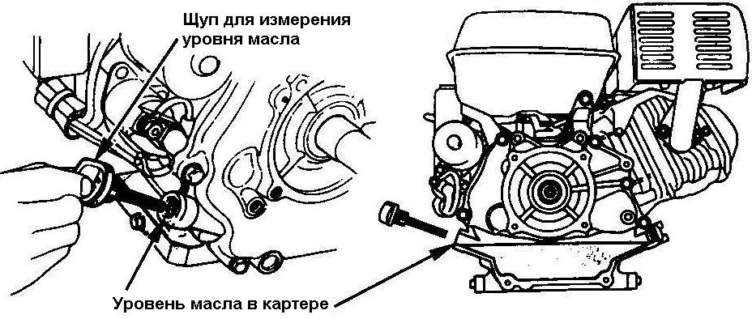

Рисунок 2 – Уровень масла в картере двигателя

- Подготовка аккумуляторной батареи (для компрессора с электрическим стартером).
Для пуска двигателя электростартером применяется 12 В аккумуляторная батарея с емкостью не менее 18 А·ч. Аккумуляторная батарея поставляется в заряженном виде. Проверьте кабели аккумуляторной батареи, чтобы убедится, что клеммы надежно зажаты.
- Предохранитель (для компрессора с электрическим стартером).
Предохранитель защищает цепь заряда аккумуляторной батареи в случае несоблюдения полярности зарядного тока или при коротком замыкании. Индикатор зеленого цвета внутри предохранителя указывает на срабатывание предохранителя и прерывание цепи заряда. Если это произошло, определите причину прерывания и устраните ее до повторного включения. Для повторного включения следует нажать на кнопку предохранителя (рисунок 6).
- Запуск двигателя.
- убедитесь, что кран открыт в атмосферу;
- поверните рычаг топливного крана в положение "ON" ("Открыто") (рисунок 3);

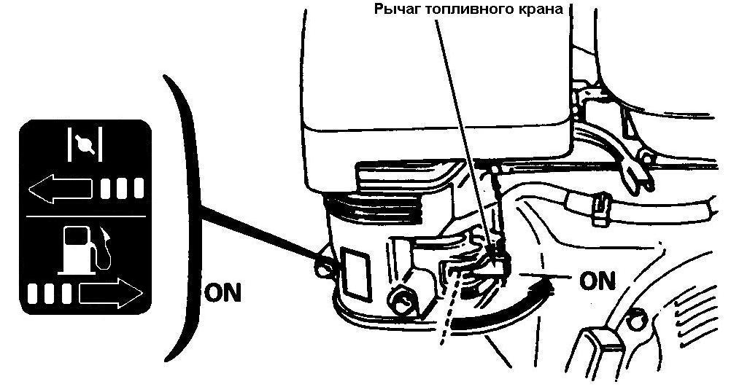
Рисунок 3 – Рычаг топливного крана в положении "ON" ("Открыто")

- поверните рычаг воздушной заслонки в положение "CLOSE" ("Закрыто") (рисунок 4). Не закрывайте воздушную заслонку, если двигатель горячий.

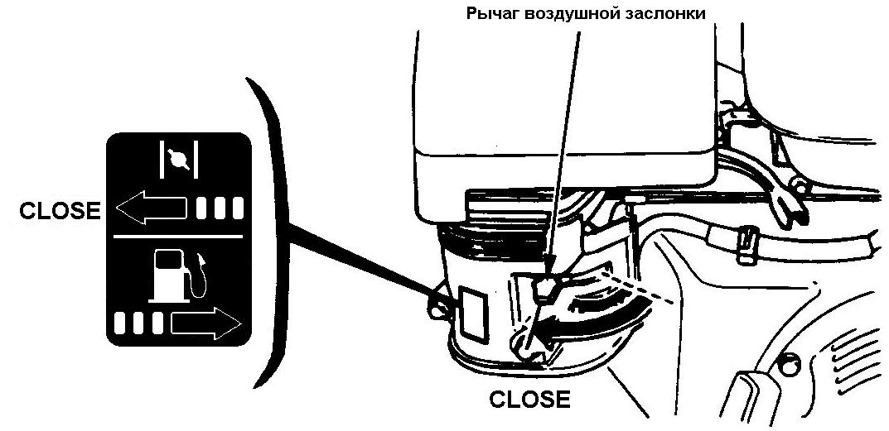
Рисунок 4 – Рычаг воздушной заслонки в положении "CLOSE" ("Закрыто")

- немного передвиньте рычаг топливной заслонки влево (рисунок 5).

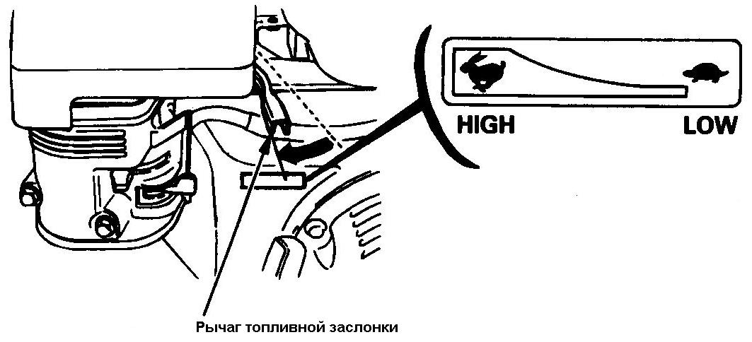
Рисунок 5 – Рычаг топливной заслонки

- Запуск двигателя ручным стартером.
- установите выключатель зажигания в положение "ON" ("Включено") (рисунок 6);
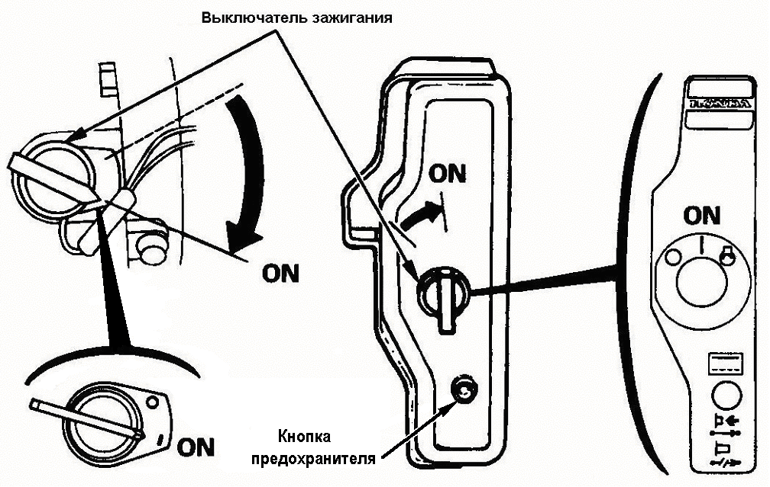
Рисунок 6 – Выключатель зажигания в положении "ON" ("Включено")

- плавно потяните рукоятку ручного стартера на себя, пока не почувствуете сопротивление, затем резко дерните (рисунок 7), верните рукоятку в исходное положение.

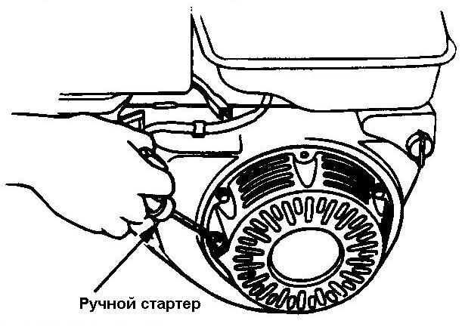
Рисунок 7 – Запуск двигателя ручным стартером

- Запуск двигателя электрическим стартером (для двигателя с электростартером).
- поверните выключатель зажигания в положение "START" ("Пуск") и удерживаете до запуска двигателя (рисунок 8);
- когда двигатель заведется, верните переключатель в положение "ON" ("Включено").

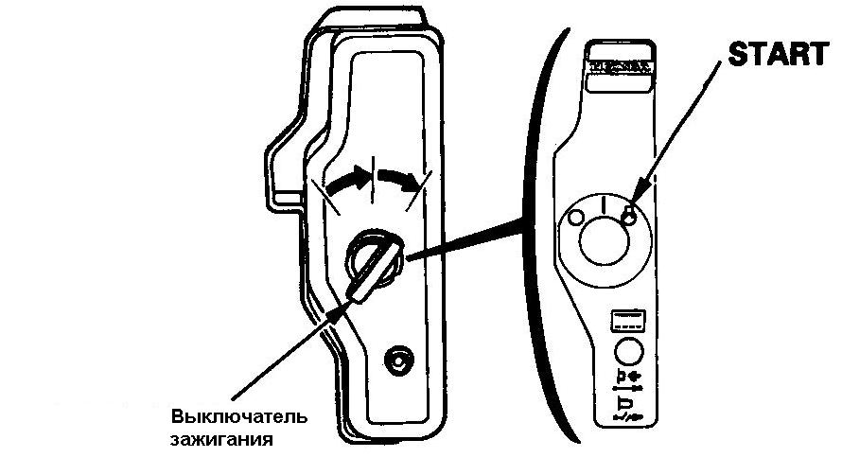
Рисунок 8 – Запуск двигателя электрическим стартером

- Рабочий режим двигателя.
- по мере прогрева двигателя постепенно открывайте воздушную заслонку (рисунок 9);
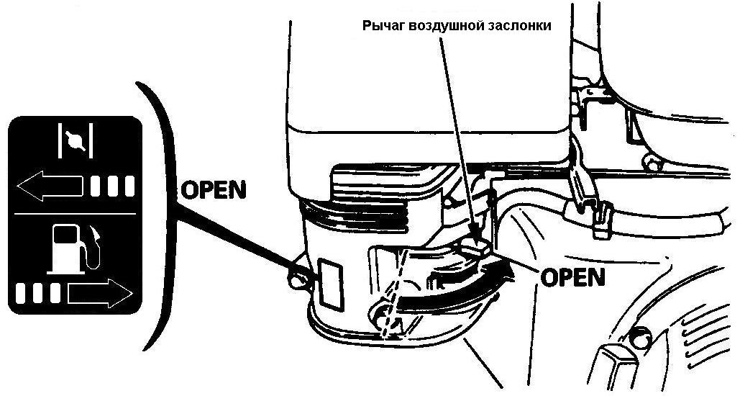
Рисунок 9 – Перемещение рычага воздушной заслонки

- установите топливную заслонку в положение, соответствующее требуемым оборотам двигателя.
- Двигатель нельзя эксплуатировать при длительной повышенной нагрузке или на повышенных скоростях, а также при длительной пониженной нагрузке или на пониженных скоростях.
- Надёжно соедините компрессор с потребителями сжатого воздуха, используя соответствующую пневмоарматуру и трубопроводы. Необходимо использовать для подсоединения к компрессору быстроразъемные соединения.
- При первом запуске, а также после длительного периода бездействия, рекомендуется на воздушные фильтры капнуть несколько капель компрессорного масла.
- До окончания прогрева двигателя и начала его работы на устойчивых оборотах один из кранов на ресивере должен быть открыт в атмосферу.
- Порядок остановки компрессора следующий:
- поверните рычаг топливной заслонки до отказа вправо (рисунок 10);

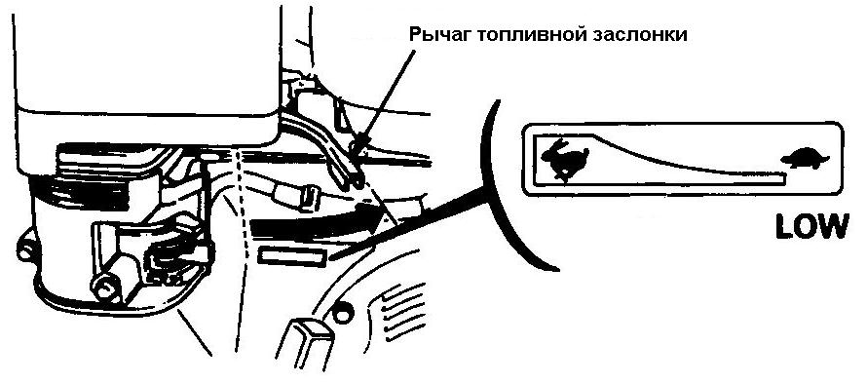
Рисунок 10 – Рычаг топливной заслонки

- поверните переключатель двигателя в положение "OFF" ("Выключено") (рисунок 11);
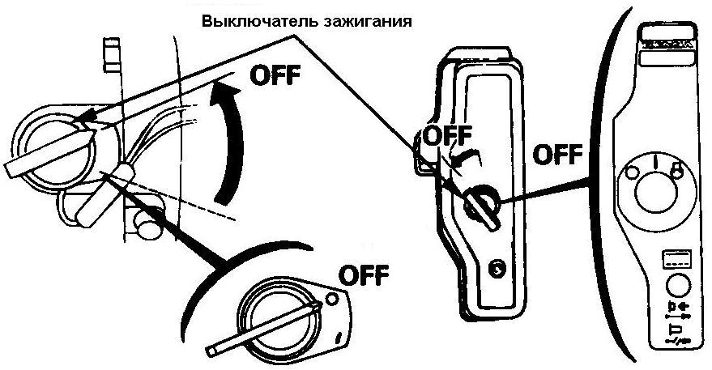
Рисунок 11 – Выключатель зажигания в положении "OFF" ("Выключено")

- поверните рычаг топливного крана в положение "OFF" ("Выключено") (рисунок 12).
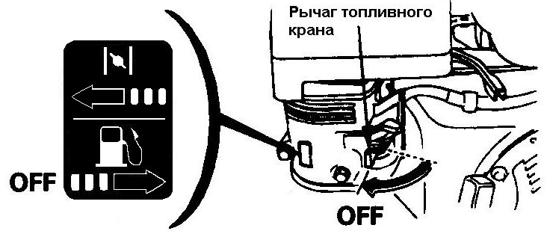
Рисунок 12 – Рычаг топливного крана в положении "OFF" ("Выключено")

- Для экстренной остановки двигателя поверните переключатель двигателя в положение "OFF" ("Выключено").
- По окончании работы полностью выпускайте воздух из ресиверов.

ТЕХНИЧЕСКОЕ ОБСЛУЖИВАНИЕ

- Техническое обслуживание компрессора.
Для технического обслуживания компрессора выполняйте следующие операции:
- после первых 48-ми часов работы проверьте и при необходимости подтяните болты головок цилиндров блока поршневого для компенсации температурной усадки, момент затяжки – 25 Нм;
- ежесменно проверяйте плотность соединения воздухопроводов, уровень масла в картере, очищайте компрессор от пыли и загрязнения. В качестве обтирочного материала следует применять только хлопчатобумажную или льняную ветошь. Применение шерстяных тряпок не допускается;
- после первых 100 часов работы и далее через каждые 500 часов работы производите замену компрессорного масла. Не рекомендуется смешивать разные по типам масла. При изменении цвета масла (побеление – присутствие воды, потемнение – сильный перегрев) рекомендуется немедленно заменить масло;
- в зависимости от условий эксплуатации, но не реже одного раза в две недели, очищайте всасывающий воздушный фильтр. Снижение пропускной способности воздушного фильтра снижает срок службы компрессора, увеличивает расход топлива и может привести к выходу его из строя;
- ежедневно сливайте конденсат из ресивера, используя краны слива конденсата при этом ресивер не должен находиться под давлением;
- после первых 48-ми часов эксплуатации и далее периодически необходимо проверять и регулировать натяжение ремней и очищать их от загрязнения, так как при недостаточном натяжении происходит проскальзывание ремней, перегрев и снижение КПД блока поршневого. Когда ремни перетянуты, то происходит чрезмерная нагрузка на подшипники с повышенным их износом. При правильном натяжении прогиб ремня на его середине под воздействием усилия 20 Н (2 кгс) должен быть в пределах 5…6 мм. Натяжение регулируйте смещением двигателя, предварительно отпустив болты крепления его к платформе. Шкив двигателя и шкив блока поршневого должны находиться в одной плоскости;
- периодически проверяйте надёжность крепления блока поршневого и двигателя к платформе;
- периодически проверяйте целостность и надежность крепления органов управления, приборов контроля, кабелей и воздухопроводов;
- периодически проверяйте давление воздуха в шинах и при необходимости производите подкачку.
- Техническое обслуживание ресивера производить в соответствии с "Правилами устройства и безопасной эксплуатации сосудов, работающих под давлением".
- Техническое обслуживание двигателя.
- Виды и периодичность работ по техническому обслуживанию двигателя приведены в таблице 5.

- Виды и периодичность работ по техническому обслуживанию двигателя
Параметры |  | При каждом запуске | Через 20 моточасов | Через 50 моточасов | Через 100 моточасов | Через 300 моточасов
Уровень масла в картере | Проверить | Х
Уровень масла в картере | Долить |  | Х |  | Х
Уровень масла в картере | Заменить |  |  | Х^{*²} | Х
Воздушный фильтр | Проверить | Х
Воздушный фильтр | Очистить |  |  | Х*
Чаша отстойника | Очистить |  |  |  | Х
Свеча зажигания | Проверить-очистить |  |  |  | Х
Очистка клапанов | Проверить-отрегулировать |  |  |  |  | Х^{*¹}
Топливный бак и фильтр | Очистить |  |  |  |  | Х^{*¹}
Бензопровод | Проверить, если требуется заменить | Каждые 2 года^{*¹}
*- требуется более частая проверка при высокой запыленности воздуха;
*¹- операции должны выполнятся квалифицированным специалистом;
*²- первая замена масла после 50 часов работы.
- Смена масла в двигателе:
- чтобы масло вытекало быстрее, сливайте его, пока двигатель еще теплый;
- под сливное отверстие картера подставьте емкость для отработанного масла;
- отвинтите пробку с горловины для заливки масла и сливную пробку для слива масла;
- после слива масла установите на место сливную пробку и плотно заверните ее;
- залейте рекомендуемое масло и проверьте его уровень;
- заверните на место пробку заливочного отверстия.
- Очистка воздушного фильтра двигателя:
- отвинтите гайку-барашек, снимите кожух фильтра и достаньте фильтрующий элемент;
- промойте элемент в моющем растворе или растворителе с высокой температурой воспламенения и тщательно высушите;
- смочите фильтрующий элемент чистым машинным маслом;
- установите фильтрующий элемент и кожух на место.
- Очистка отстойника:
- установите рычаг топливного крана в положение "OFF" ("Закрыто");
- снимите отстойник и прокладку, промойте их в моющем растворе;
- остановите отстойник и прокладку на место;
- проверьте рычаг топливного крана в положение "ON" ("Открыто"), убедитесь в отсутствии течи.
- Уход за свечой зажигания:
- при остывшем двигателе снимите со свечи колпачок и выверните свечу;
- очистите электроды свечи металлической щеткой;
- если на изоляторе свечи обнаружены трещины или сколы замените свечу;
- проверьте зазор между электродами. При необходимости отрегулируйте зазор до 0,7…0,8 мм подгибкой бокового электрода.
- заверните свечу рукой до упора;
- доверните свечу свечным ключом. При установке новой свечи доверните свечу на 1/2 оборота, при установке бывшей в употреблении свечи доверните ее на 1/8…1/4 оборота.

ВОЗМОЖНЫЕ НЕИСПРАВНОСТИ И СПОСОБЫ ИХ УСТРАНЕНИЯ

- Перечень возможных неисправностей и способ их устранения
НЕИСПРАВНОСТИ | ВОЗМОЖНЫЕ ПРИЧИНЫ | СПОСОБ УСТРАНЕНИЯ
Снижение производительности компрессора | Нарушение плотности соединений или повреждение воздухопроводов | Уплотните соединения или замените соединительные части воздухопроводов
Снижение производительности компрессора | Засорение входного фильтра компрессора | Очистить или заменить фильтрующий элемент
Снижение производительности компрессора | Проскальзывание ремня вследствие недостаточного натяжения, либо загрязнения | Натяните ремень, очистите от загрязнений
Двигатель не заводится | Недостаточный уровень масла в картере двигателя | Проверить, при необходимости долить
Двигатель не заводится | Отсутствует бензин в карбюраторе | При наличии бензина в баке ослабить дренажный винт отстойника карбюратора при открытом топливном кране. В случае отсутствия бензина в отстойнике прочистить бензопровод
Двигатель не заводится | Отсутствие искры на свече | Проверить свечу. При необходимости заменить
Двигатель не заводится | Аккумуляторная батарея разряжена | Зарядить аккумуляторную батарею
Излишки масла в сжатом воздухе и ресивере | Уровень масла в картере компрессора выше среднего | Довести уровень до среднего
- В случае обнаружения других неисправностей необходимо обращаться к представителю изготовителя – продавцу.

ТРАНСПОРТИРОВАНИЕ И ХРАНЕНИЕ

Транспортирование
- Транспортирование компрессора должно производиться только в закрытом транспорте. Компрессор должен быть упакован в транспортировочную тару. При транспортировании топливный бак должен быть пуст, а топливный кран должен находиться в положении "OFF" ("Закрыто"). При перемещении установки в пределах рабочего пространства во избежание проливания бензина угол наклона компрессора не должен превышать 20º.
- Для перемещения компрессора следует проверить в настоящем руководстве по эксплуатации массу и габаритные размеры и при помощи специальных средств поднимать его с захватом поддона как можно ниже от пола.
- В случае транспортирования компрессора в упаковке при помощи погрузчика, необходимо, чтобы вилы были расположены как можно шире во избежание падения компрессора.

Хранение
- Компрессор следует хранить в закрытых помещениях при температуре от минус 25 до плюс 50 °С и относительной влажности не более 80%.
- Содержание пыли, паров кислот и щелочей, агрессивных газов и других вредных примесей в помещениях, где хранится компрессор, не должно превышать содержание коррозионно-активных агентов для атмосферы I по ГОСТ 15150.
- Срок защиты без переконсервации – 1 год. Консервацию и расконсервацию необходимо производить в соответствии с требованиями ГОСТ 9.014-78. Вариант консервации – В3-1.

12 Гарантии изготовителя

12.1 Изготовитель гарантирует соответствие компрессора показателям, указанным в настоящем руководстве по эксплуатации, при условии, соблюдения потребителем правил эксплуатации, хранения и транспортирования.
12.2 Гарантийный срок эксплуатации – 12 месяцев со дня продажи компрессора с отметкой в руководстве по эксплуатации, но не более 18 месяцев со дня выпуска. В случае отсутствия отметки продавца о продаже, гарантийный срок эксплуатации исчисляется от даты выпуска.
12.3 По вопросам гарантийного обслуживания, приобретения сменных и запасных частей обращайтесь к дилеру изготовителя (Продавцу).
12.4 При покупке компрессора требуйте аккуратного и точного заполнения Продавцом гарантийного свидетельства, прилагаемого к настоящему руководству по эксплуатации.
12.5 Покупатель теряет право на гарантийное обслуживание в случаях:
- утери руководства по эксплуатации;
- наличия механических и других повреждений вследствие нарушения требований условий эксплуатации, правил транспортирования и хранения.

Для гарантийного ремонта предъявите:

- Гарантийное свидетельство.
- Документы, подтверждающие покупку.
- Руководство по эксплуатации изделия.
При отсутствии одного из указанных документов Вам может быть отказано в гарантийном ремонте.

Гарантийное обслуживание не осуществляется в следующих случаях:

- При отсутствии полностью заполненного гарантийного свидетельства или его утере.
- При наличии механических и других повреждений, вследствие нарушения требований условий эксплуатации, правил транспортирования и хранения.
- Любого изменения конструкции или внутреннего устройства оборудования.
- При нарушении сохранности заводских гарантийных пломб на устройствах оборудования и несанкционированного доступа к настройкам (регулировкам).
- Применения запасных частей и материалов, не предусмотренных эксплуатационной документацией.
- При нарушении режимов работы, установленных эксплуатационной документацией (руководство по эксплуатации и т.д.).

Гарантия не распространяется:

- На расходные материалы, замена которых в период действия гарантии, предусмотрена регламентом проведения технического обслуживания (фильтрующие элементы и материалы, масло и др.).
- На изделия, вышедшие из строя по причине форс-мажорных обстоятельств (авария, стихийные бедствия и др.).

Условия гарантии не предусматривают:

1. Профилактику и чистку изделия, а также выезд мастера к месту установки изделия с целью его подключения, настройки, ремонта или консультации. Данные работы производятся по отдельному договору.
2. Транспортные расходы не входят в объем гарантийного обслуживания.

Гарантийное свидетельство

Данное свидетельство является обязательством на гарантийный ремонт компрессорного оборудования

Свидетельство дает право на бесплатный ремонт и замену деталей, узлов, вышедших из строя по вине изготовителя, в период гарантийного срока.
Уважаемый Покупатель! Убедитесь, что абсолютно все разделы настоящего свидетельства заполнены разборчиво и без исправлений.

Изделие
Модель
Заводской номер
Дата продажи
Фамилия и подпись продавца
Печать фирмы – продавца

Срок гарантии - ________________________месяца (ев) со дня продажи.

Изделие проверялось в режимах работы_________________________

в моем присутствии: ______________________
(подпись покупателя)

Изделие не проверялось по причине: ____________________________

_______________________________ __________________________________
(штамп и подпись продавца)

При осуществлении акта купли – продажи руководствоваться общими требованиями региональных правил о приемке товара по количеству и качеству

